**Das Chancen-Aufenthaltsrecht gem. § 104c AufenthG**

**Das neue Chancen-Aufenthalts-Recht nach § 104c AufenthG soll Menschen mit einer Duldung die Möglichkeit geben, eine Aufenthaltserlaubnis zu bekommen, wenn sie am 31.10.2022 seit mindestens 5 Jahren bereits in Deutschland sind.**

Das Gesetz ist seit Ende 2022 in Kraft. Anträge können also seit 01.01.2023 bundesweit gestellt werden.

Wenn Menschen noch nicht die jeweiligen Voraussetzungen für die Erteilung einer Aufenthaltserlaubnis nach § 25a oder § 25b erfüllen, soll ihnen über das Chancen-Aufenthaltsrecht bereits für maximal 18 Monate eine Aufenthaltserlaubnis erteilt werden, die dazu dient, in diesen max. 18 Monaten die jeweiligen Voraussetzungen für eine Aufenthaltserlaubnis nach einem der beiden §§ erfüllen zu können.

Deshalb wird bei der Erteilung auf sonst wesentliche Voraussetzungen wie die Lebensunterhaltssicherung durch eigenes Einkommen, der Besitz eines Passes oder die Klärung der Identität zunächst verzichtet.

Die Erteilung dieses Chancen-Aufenthaltes soll gerade dazu genutzt werden, in diesem Zeitraum genau diese Voraussetzungen zu erfüllen. Sie müssen daher erst am Ende der 18-Monats-Frist erfüllt sein – dann allerdings ohne Ausnahme.

**Genereller Überblick**

* Die Aufenthaltserlaubnis nach § 104c AufenthG wird grundsätzlich **immer** für **18 Monate** erteilt. Sie ist nicht verlängerbar! (§104c Abs 3 S. 3)
* Während des Chancen-Aufenthalts kann grundsätzlich nur eine Aufenthaltserlaubnis nach § 25a („nachhaltige Integration“) oder § 25b („besonders gut integrierte Jugendliche und junge Erwachsene von 14 – 26 Jahren“) erteilt werden.
* Den Antrag auf diese Aufenthaltserlaubnis kann man nur dann stellen, wenn man im **Besitz einer Duldung** ist oder hierauf einen Anspruch hat. (§104c Abs. 1 S. 1)
* Die **Erwerbstätigkeit** ist grundsätzlich und immer **erlaubt**. (§ 4a Abs 1 S. 1)
* Ein **Familiennachzug** über § 104c ist ausdrücklich **ausgeschlossen** (§29 Abs 3 S. 3).
* **Familienmitglieder** im gleichen Haushalt können diese Aufenthaltserlaubnis ebenso bekommen. Hier gelten (mit Ausnahme des 5jährigen Aufenthaltes) die gleichen Bedingungen. (§104c Abs. 2)
* Mit dieser Aufenthaltserlaubnis besteht Zugang zu **Leistungen nach SGB II** bzw. **XII**.
* Ein Anspruch auf Zugang zum **Integrationskurs** besteht hingegen nicht. Hier ist die Teilnahme nur im Rahmen verfügbarer Plätze möglich (§ 44 AufenthG)
* Die Regelung ist **befristet** bis zum **31.12.2025**. Dies muss man bei der zukünftigen Antragstellung insofern beachten, dass die Aufenthaltserlaubnis nach § 104c bis zum 31.12.2025 auch tatsächlich erteilt sein muss und ein Antrag etwa am 30.12.2025 alleine nicht ausreicht, da eine Übergangsregelung fehlt. – Andererseits muss der Antrag nicht sofort gestellt werden. In machen Fällen könnte es sinnvoll sein, ihn erst dann zu stellen, wenn absehbar ist, dass die Voraussetzungen auch wirklich erfüllt werden können und gleichzeitig keine Abschiebungsgefahr vorliegt (z. B. Syrer, Afghanen oder z. Zt. auch z. T. Iraker).

Quelle: https://berlin-hilft.com/2023/01/20/chancen-aufenthalt-alle-infos-details-zu-104c-aufenthg/

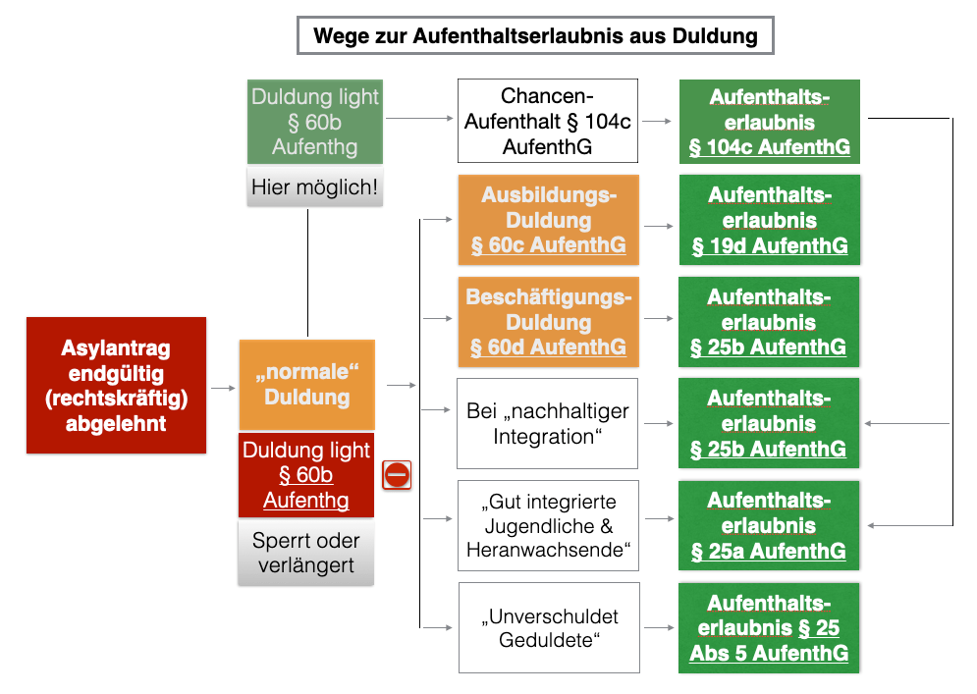

**Der Wechsel zum Aufenthaltstitel gem. § 25 a oder 25 b AufenthG**

Spätesten zum Ablauf der 18 Monate müssen folgende Voraussetzungen erfüllt sein:

1. **Bekenntnis zur freiheitlich-demokratischen Grundordnung** durch Unterschrift unter eine entsprechende Erklärung (Achtung: die Erklärung muss verstanden werden, wesentliche Inhalte müssen bekannt sein!)
2. Nachweis von **Grundkenntnissen über die Rechts- und Gesellschaftsordnung** sowie die Lebensverhältnisse in der Bundesrepublik (Nachweis erfolgt durch deutschen Schul-, Ausbildungs- oder Studienabschluss oder bestandenen Test „Leben in Deutschland“)
3. hinreichende **mündliche Deutschkenntnisse auf Niveau A 2** (Nachweis durch Sprachzertifikat des Goethe-Instituts, des Test-DaF-lnstituts bzw. der telc gGmbH oder 4-jährigen Besuch einer deutschsprachigen Schule mit Versetzung in die nächste Klasse oder Versetzung nach Klasse 10 oder Abschlusszeugnis einer allgemeinbildenden Schule - Hauptschul-/Realschulabschluss, Abitur - oder Abschluss einer deutschen Berufsausbildung bzw. eines Studiums in Deutschland oder Nachweis durch Gespräch in der Ausländerbehörde mit dortigen Bediensteten). Für Kinder bis zum vollendeten 16. Lebensjahr reicht die Vorlage des letzten Schulzeugnisses einer deutschen Schule bzw. der Nachweis des Kita-Besuchs aus.
4. ggf.: Nachweis des regelmäßigen tatsächlichen **Schulbesuchs der Kinder** (d. h. wenige Fehltage!)
5. **überwiegende (!) Sicherung des Lebensunterhalts einschl. Miete** (d. h. mehr als 50%) durch eigenes Einkommen jetzt und mit überwiegender Wahrscheinlichkeit auch in der Zukunft (!), d. h. mehr als die Hälfte des Einkommens der Bedarfsgemeinschaft muss aus einer Erwerbstätigkeit stammen oder aus Leistungen, für die man selbst oder Mitglieder der eigenen Bedarfsgemeinschaft zuvor Beiträge gezahlt haben (z. B. ALG I, Alters- oder Erwerbsunfähigkeitsrente). Kindergeld als staatliche familienentlastende Maßnahme zählt ebenfalls als Erwerbseinkommen. Wohngeldbezug ist unschädlich, wird aber bei der Ermittlung der Höhe des „eigenen Einkommens“ nicht mitgerechnet. Bürgergeld zählt ebenfalls nicht als Einkommen! Ausnahmen vom Erfordernis der überwiegenden Lebensunterhaltssicherung: für Studenten, Azubis in anerkannten Ausbildungsberufen oder in staatlich geförderten Berufsvorbereitungsmaßnahmen, Familien mit minderjährigen Kindern, welche vorübergehend auf Sozialleistungen angewiesen sind, pflegende Angehörige, Bezieher von Erwerbsunfähigkeitsrente oder Menschen, die ihren Lebensunterhalt wegen einer körperlichen, geistigen oder seelischen Krankheit bzw. Behinderung nicht selbst sicherstellen können (offiziell anerkanntes Attest o.ä. nötig, z. B. Medizinischer Dienst der Agentur f. Arbeit, Gesundheitsamt etc.).  
   Wer unter 27 Jahre alt ist und sich noch in einer Schul- oder Berufsausbildung bzw. im Studium befindet muss die überwiegende Lebensunterhaltssicherung noch nicht nachweisen.
6. **Erfüllung der Passpflicht:** Sobald ein (neuer) Pass vorhanden ist, muss dieser der Ausländerbehörde unverzüglich vorgelegt werden – auch wenn aktuell (noch) kein neuer Aufenthaltstitel nach § 25 a oder b beantragt werden soll bzw. kann
7. **Klärung der Identität:** i.d.R. durch Vorlage des Passes
8. **keine Sicherheitsbedenken** (Ausweisungsinteresse)